Линия раздачи питания “Аста”
отечественного производства

- предназначена для кратковременного хранения готовых блюд, а так же для раздачи холодных закусок, первых, вторых блюд, горячих и холодных напитков, обеспечения клиентов столовыми приборами;
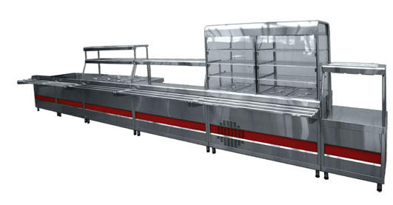
- выполнена из высококачественной нержавеющей стали;
- прилавок для горячих напитков ПГН-70 KM комплектуется полкой на 2/3 длины столешницы;
- стол для приборов и подносов ПСП иП-70 КМ комплектуется
4-мя перфорированными контейнерами из н/стали.

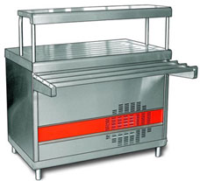
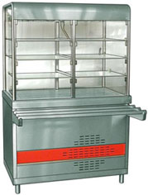
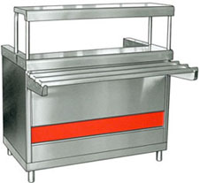
ПВВ(H)-70KМ-C-01
Наименование |  | Габаритные размеры (ширина с учетом направляющих), мм | Напряжение, В  Мощность, кВт | Технические параметры | Вес, кг

Прилавок холодильный открытый
 | ПВВ(H)-70KМ | 1120×705(1030)×1190  высота до стола: 870 | 220/  0,412 кВт | Полезная площадь:  0,7м².  t°C воздуха на поверхности прилавка: +1…10°C | 110
 | ПВВ(H)-70KМ-01 | 1500×705(1030)×1190 | 220/  0,412 кВт | Полезная площадь:  0,9 м².  t°C воздуха на поверхности прилавка: +1…10°C | 130

Прилавок холодильный закрытый
 | ПВВ(H)-70KМ-C | 1120×705(1030)×1720  высота до стола: 870 | 220/  0,412 кВт | t°C воздуха на поверхности прилавка: +1…10°C | 130
 |  | 1500×705(1030)×1720 | 220/  0,56 кВт | t°C воздуха на поверхности прилавка: +1…10°C | 220

Мармит 1-х блюд
 | ПМЭС-70КМ | 1120×705(1030)×1190  высота до поверхности конфорок: 510 | 220/380/3 ф 2,8 кВт | Кол-во конфорок: 2 шт.  ∅ конфорки: 220 мм  Время разогрева раб. поверхности: 40 мин |  | 85
 | ПМЭС-70КМ-01 | 1500×705(1030)×1190  высота до поверхности конфорок: 510 | 220/380/3 ф 4,2 кВт | Кол-во конфорок: 3 шт.  ∅ конфорки: 220 мм  Время разогрева раб. поверхности: 40 мин. |  | 100

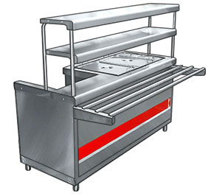
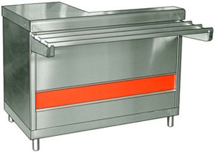
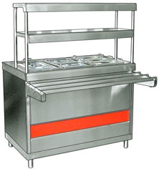
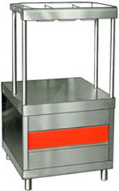
Наименование |  | Габаритные размеры (ширина с учетом направляющих), мм | Напряжение, В  Мощность, кВт | Технические параметры | Вес, кг

Мармит 2-х блюд
 | ПМЭС-70КМ-60  (сухой) | 1120×705(1030)×1440  высота до стола: 870 | 220/380/3 ф 1,2 кВт | Кол-во ТЭНов: 3 шт.  Время разогрева раб. поверхности: 25 мин. | 94
 | ПМЭС-70КМ-80  (сухой) | 1500×705(1030)×1440 | 220/380/3 ф 1,6 кВт | Кол-во ТЭНов: 4 шт. Время разогрева раб. поверхности: 25 мин. | 114
 | ЭМК-70KМ  (паровой) | 1120×705(1030)×1440 | 2,4 кВт | Время разогрева воды 25 мин.  Кол-во воды, заливае-мой в ванну – 7 л | 90
 | ЭМК-70KМ-01  (паровой) | 1500×705(1030)×1440 | 2,4 кВт | Время разогрева воды 25 мин.  Кол-во воды, заливае- мой в ванну – 10 л | 100
Мармит 1-х и 2-х блюд
 | ЭМК-70КМУ | 1500x1030x1440 | 220  3,2 кВт | Кол-во конфорок: 1 шт.  Кол-во ТЭНов: 2 шт. Кол-во воды, залива-емой в ванну: 8 л  Время разогрева до раб. t°: 25 мин.  t°C воздуха в ванне: не более 80°C. | 114
Прилавок для горячих напитков
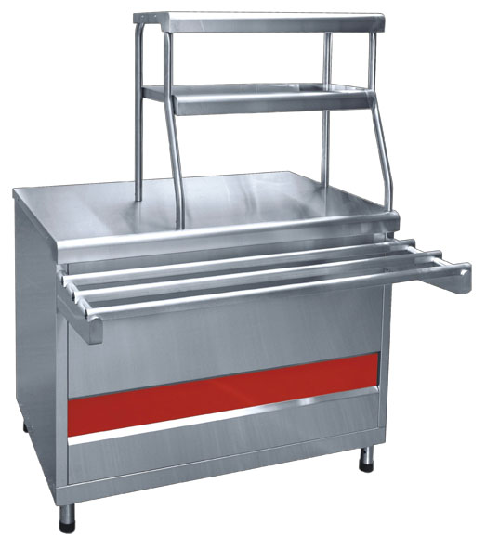 | ПГН-70КМ | 1120×705(1030)×870 | 220 | − | 64
Кассовая кабина
 | KK-70KМ  (универсальный) | 1120×705(1030)×870 | 220 | − | 65
Стол для приборов и подносов
 | ПСПиП-70КМ | 630×705×1185 | − | − | 32
Наименование |  | Габаритные размеры (ширина с учетом направляющих), мм | Напряжение, В  Мощность, кВт | Технические параметры | Вес, кг
Поворотные модули
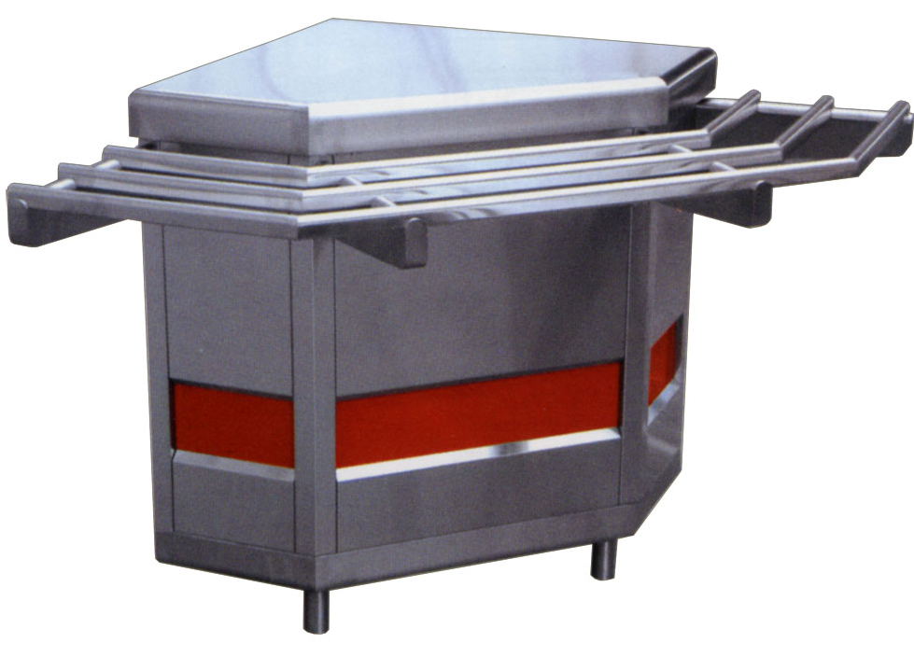 | МП-90КМ  (внешний поворотный модуль) | 1030х700х870 | − | − | 35
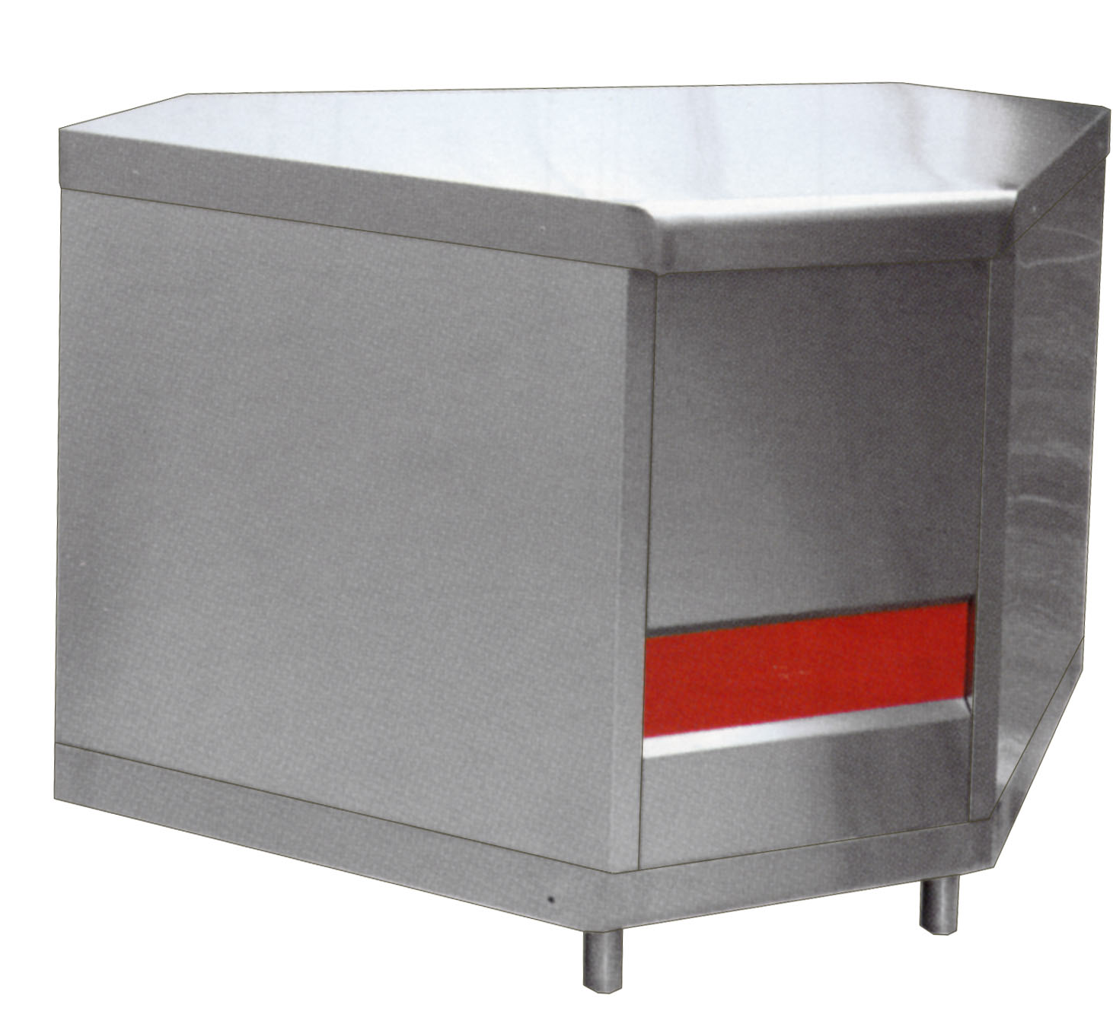 | МП-90КМ-01  (внутренний поворотный модуль) | 1432х705х870 | − | − | 47

